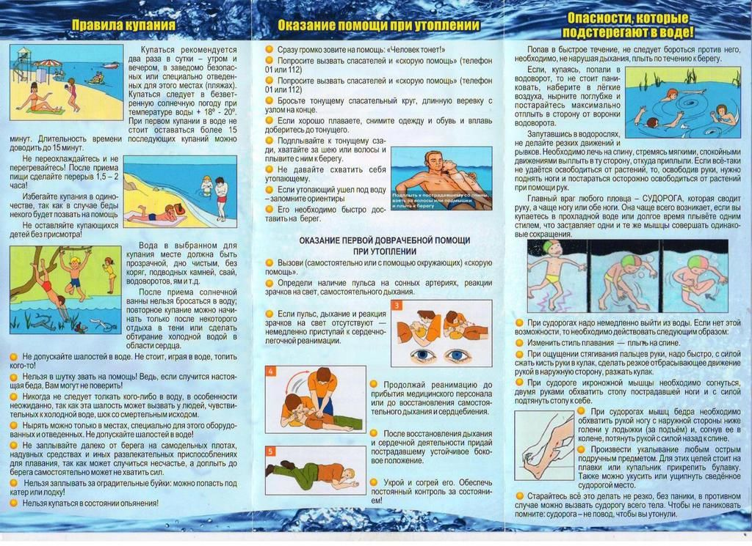

На водоемах запрещается:
- купание в местах, где выставлены щиты (аншлаги) с предупреждениями и запрещающими надписями;
- купание в необорудованных, незнакомых местах;
- заплывать за буйки, обозначающие границы плавания;
- подплывать к моторным, парусным судам, весельным лодкам и к другим плавсредствам;
- прыгать в воду с катеров, лодок, причалов, а также сооружений, не приспособленных для этих целей;
- купаться в состоянии алкогольного опьянения;
- играть с мячом и в спортивные игры в не отведенных для этих целей местах, а также допускать в воде шалости, связанные с нырянием и захватом купающихся;
- подавать крики ложной тревоги;
- плавать на досках, бревнах, лежаках, автомобильных камерах, надувных матрацах.

